TITLE IN ENGLISH (Arial, 11 pt., single space, bold, centered, uppercase)

Name Last Name¹, Name Last Name^{2, 3} (Arial, 11 pt., single space, centred)

¹Departament, University, Address
²Department of Anthropology, State University, First Avenue, Country
³Institute of Science, Address (Arial, 11 pt., single space, italics, centred)

Abstract— Este documento brinda una plantilla en Word para la preparación de trabajos originales que desean ser publicados como Working Paper bajo certificación de la Editorial SoPhIC. Si desea utilizar la versión de la plantilla en LaTeX por favor descargar los archivos de compilación. Se recomienda que el resumen contenga entre 150 y 200 palabras en un solo párrafo, donde deben resumirse el contexto, la motivación, la metodología empleada, los aportes más originales, los resultados y las conclusiones de su trabajo. No deben incluirse citas bibliográficas y se recomienda no introducir acrónimos ni fórmulas en el resumen o en el título. No haga referencias a figuras ni tablas. Como recomendación general, escriba su working paper insertando y eliminando texto a partir de este documento. De esta forma, le será más fácil respetar los estilos predefinidos. (Arial, 11 pt., single space, justified)

Keywords— Primera palabra o frase clave, segunda palabra o frase clave, tercera palabra o frase clave. Máximo 5 palabras clave. (Arial, 11 pt., single space, justified)

Resumen— Escriba en español el texto insertado en “Abstract" (Arial, 11 puntos, espacio sencillo, justificado)

Palabras clave— Escriba en español el texto insertado en “Keywords" (Arial, 11 puntos, espacio sencillo, justificado)

Introduction (Arial, 11 pt., bold, single space, justified)

La Sociedad de Doctores e Investigadores de Colombia invita a los interesados en publicar sus documentos de trabajo (working papers) con las siguientes especificaciones y haciendo uso de la plantilla suministrada en este documento.
¿Qué son los working papers? “Los documentos de trabajo son documentos preliminares de carácter técnico o científico. Usualmente los autores elaboran documentos de trabajo para compartir ideas acerca de un tema o para recibir realimentación previa a una presentación formal con la comunidad científica o para publicar en una revista científica. Los documentos de trabajo son a menudo la base para otros trabajos relacionados y pueden ser citados por evaluaciones realizadas por pares" (Youdeowei y col., 2012).
¿Cómo se diligencia el producto en el CvLac? Apropiación social del conocimiento y Divulgación pública de la Ciencia – Circulación de conocimiento especializado – Documento de trabajo.
Agregue el link al ORCID de cada uno de los autores al ícono de ORCID enfrente del respectivo autor.
Tip: En la introducción busca exponer los aspectos más relevantes y representativos del documento de trabajo que se presenta, incluyendo el o los objetivos que se desarrollan en el documento. (Arial, 11 pt., single space, justified)

Methodology (Arial, 11 pt., bold, single space, justified)

¿Cuál es la estructura y elementos constitutivos de cada documento de trabajo?
- El documento de trabajo deberá tener una extensión mínima de 3000 palabras y que no supere las 11000 palabras (sin incluir tablas, figuras y referencias bibliográficas y/o bibliografía).
- El resumen y palabras clave deben estar en español y en inglés. El idioma del título debe corresponder al cuerpo del documento.
- El documento debe ser inédito.
- Toda información suministrada debe ser de autoría de la persona que envía el documento, en caso tal que haya sido resultado de un proyecto en conjunto, debe indicarlo en la afiliación, agradecimientos, créditos y autores.
- Utilizar formato APA para las referencias.
- A pesar de todos estos detalles y cuantos otros que se podrían dar, se recomienda nuevamente escribir su artículo copiando, pegando y reemplazando texto a partir de este mismo documento. Esta es la forma más fácil y segura de respetar los estilos definidos. Por favor, no redefina ningún elemento del estilo (tipografía, espacios entre textos, márgenes, u otras medidas).

Tip: En la metodología se busca indicar aspectos relacionados con el diseño del trabajo, o forma de abordar el trabajo cuando el trabajo no incluye un componente metodológico específico. (Arial, 11 pt., single space, justified)

Results (Arial, 11 pt., bold, single space, justified)

La estructura general que se espera para su manuscrito abarca secciones como: introducción, metodología, resultados, discusión, conclusiones, trabajos futuros, agradecimientos y referencias. Estos títulos pueden combinarse de a dos en una misma sección y los títulos trabajos futuros y agradecimientos son totalmente optativos. Es común que la sección de métodos lleve otro título más relacionado con el aporte original del artículo, pero las restantes secciones se presentan con los títulos antes listados. Si existieran demostraciones u otros desarrollos matemáticos extensos, se recomienda agruparlos en material suplementario. El formato para los párrafos incluye una sangría en la primera línea como se indica en este documento.
A continuación, se darán más detalles acerca de las secciones del documento y los formatos para insertar los distintos tipos de objetos, como ecuaciones, figuras y tablas. Se recomienda utilizar la opción de Word de enumeración automática de ecuaciones, tablas, y figuras para mayor facilidad. Para ello, señalar con el cursor la tabla, figura o ecuación y acceder a la pestaña Referencias – Insertar título. Para referenciarlas dentro del texto, ir a la misma pestaña Referencias – Referencia cruzada – Referencia a: Solo rótulo y número. Las referencias cruzadas deben ir en el texto e inmediatamente después de que sean nombradas y referenciadas en el mismo. (Arial, 11 pt., single space, justified)
En el caso de las ecuaciones, utilizar la función de Ecuación de Word: Ir a la pestaña Insertar – Ecuación y escribir la ecuación en el espacio designado como se muestra a continuación:

$$\frac{a+b+c}{2}=d$$

Equation 1: a, b, c, and d. (Arial, 10 pt., single space, centered)

Para las figuras, estas pueden provenir de archivos tipo PDF, JPG o PNG, entre otros. El comité académico se reservará el derecho de solicitar que sus imágenes cumplan un mínimo de resolución y calidad de imagen. Usualmente imágenes con un mínimo de 300 dpi se consideran con buena resolución. Por lo tanto, no se recomienda disponer las figuras al final del trabajo. Si en la figura se utilizan ejes cartesianos, recuerde siempre describir a qué corresponde cada eje. Se recomienda que los epígrafes de las figuras vayan en la parte inferior de las mismas (Figure 1). (Arial, 11 pt., single space, justified)

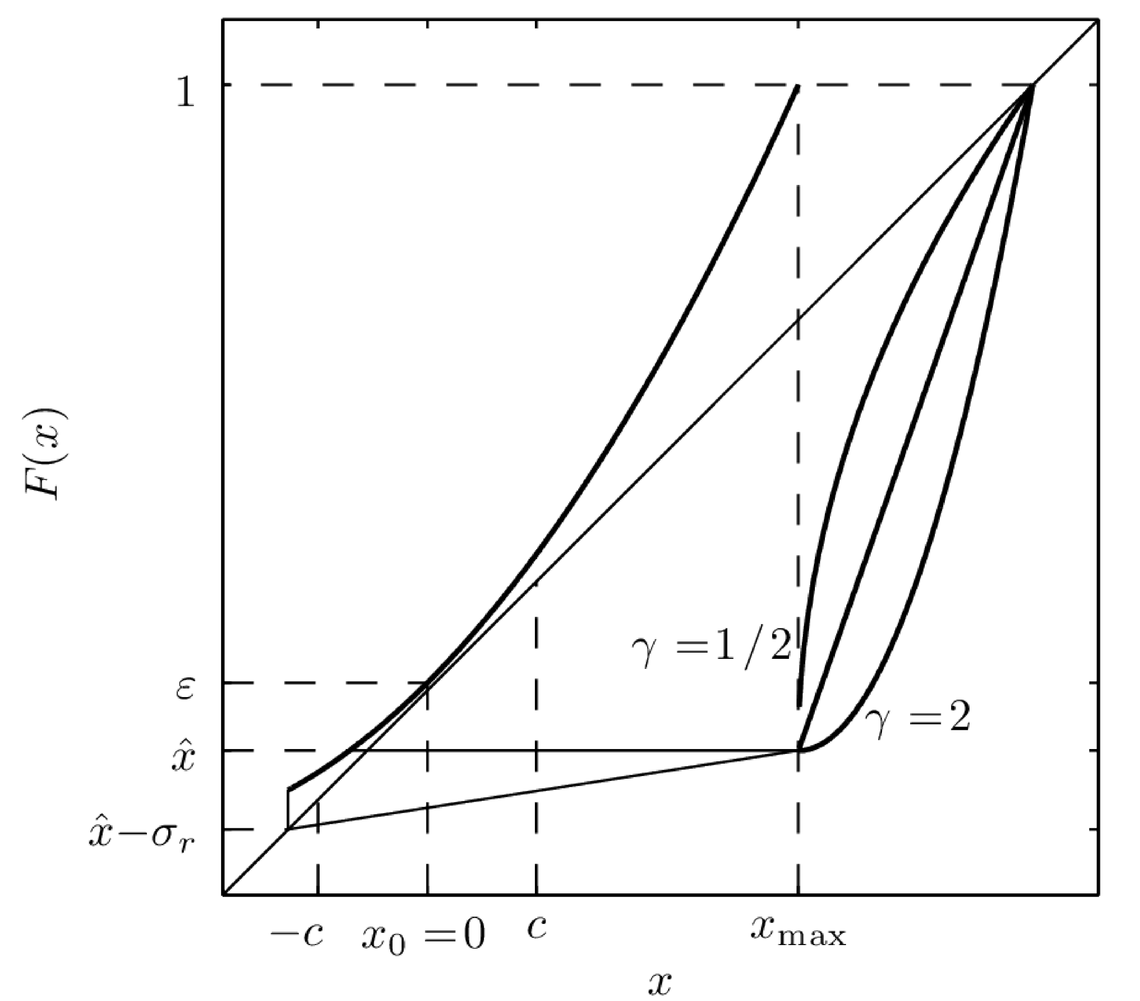
Figure 1: Esquema del mapa utilizado indicando las diferentes formas de reinyección y el efecto del ruido. (Arial, 10 puntos, espacio sencillo, centrado)

En el caso de las tablas, los epígrafes deben ir en la parte superior de las mismas. Un ejemplo de este estilo puede verse en la Table 1. En dado caso que se necesite aclarar algún ítem de la tabla, realizarlo en el epígrafe de la misma utilizando símbolos como se muestra en la Table 1.

Table 1: Factors with levels and sub-levels (Arial, 10 pt., single space, centered)
 |  | Level II
Factor | Level I | Sub-level A | Sub-level B
400* | 1 | 6 | 11
100** | 2 | 7 | 12
200 | 3 | 8 | 13
* Scaled factor.
** Factor in terms of x. (Arial, 9 pt., single space, centered)

Tip: En esta sección se busca exponer los hallazgos principales de la investigación realizada. Esta sección puede ir subdividida en secciones y puede ir unida a la discusión si así lo prefiere.

Discusión (Arial, 11 pt., bold, single space, justified)

Cesión de derechos y autorización de publicación: Por medio de ese formato las personas autoras del documento de trabajo permiten que SoPhIC publique y difunda sin ánimo de lucro la publicación, sin que ello represente pago alguno por parte de la asociación. Descargar formato y pasos para postulación en https://congreso2025.sophicol.org.

Proceso:
- Postulación de documento de trabajo. Enviar del trabajo completo (Documento de PDF si utilizó Word, o paquete de compilación si utilizó LaTeX) de acuerdo a los lineamientos. Encargado: Autores. Las instrucciones para subir a Zenodo las puede encontrar en https://tinyurl.com/fj7c7fpa
- Revisión de calidad. Se evaluará: * cumplimiento editorial de forma, * confirmación de trabajo inédito, el documento no puede superar un índice de 15% similitud (citas textuales) con ninguna otra publicación. Encargado: Comité Científico SoPhIC.
- Notificación de aceptación o rechazo a autores. Encargado: Equipo Editorial SoPhIC.
- Envío de formato de cesión de derechos. El formato lo puede descargar . Por favor enviar el formato completo a editorial@sophicol.org. Encargado: Autores.
- Confirmación de Digital Object Identifier (DOI) en catálogo ZENODO y de la Editorial de SoPhIC. Encargado: Equipo Editorial SoPhIC. (Arial, 11 pt., single space, justified)

Conclusión (Arial, 11 pt., bold, single space, justified)

Exponer los descubrimientos a la luz de los objetivos y la metodología o abordaje del tema planteado inicialmente. También, puede incluir los aspectos pendientes por desarrollar en la investigación. (Arial, 11 pt., single space, justified)

Acknowledgements (Arial, 11 pt., bold, single space, justified)

Reconocer, opcionalmente, las contribuciones de personas o instituciones que hayan tenido un impacto directo en el trabajo, incluyendo fuentes de financiación. (Arial, 11 pt., single space, justified)

References (Arial, 11 pt., bold, single space, justified)

Youdeowei, A., Stapleton, P. & Obubo, R. (2012). Scientific writing for agricultural research scientists: A training resource manual [Accepted: 2016-09-02T06:20:46Z Publisher: Technical Centre for Agricultural and Rural Cooperation]. Consultado el 18 de agosto de 2021, desde https://cgspace.cgiar.org/handle/10568/76896

(Normas APA, organizadas alfabéticamente, Arial, 11 pt., single space, justified)

